项目编号 | 200702006
文档编号 | 11
密 级 | 内部

公司管理系统系统

概要设计

V1.0

成员：黄炜轩 陈宇江 陈高满

评 审 日 期： 2018年5月21日
目 录
1.导言 4
1.2范围 4
1.3缩写说明 4
1.4术语定义 5
1.5引用标准 5
1.6参考资料 5
1.7版本更新信息 5
2.系统分析 6
3.界面设计 7
4.体系结构 10
4.1体系结构 11
４.１.１Ｓpring MVC体系结构 11
４.１.２系统体系结构 12
4.2系统运行环境 14
4.2.1 网络结构图 14
4.2.2 硬件环境 14
4.2.3软件环境 15
5.数据模型 15
5.1数据库的概念结构模型设计 16
5.2数据库的逻辑结构模型设计 17
5.3数据库管理物理结构模型设计 19
6.模块设计 21
6.1客户端模块设计 22
6.1.1表示层设计 22
6.1.2控制层 24
6.1.3模型层 26
6.2登录管理模块设计 26
6.2.1表示层设计 26
6.2.2控制层设计 27
6.2.3模型层设计 27
6.3用户管理模块设计 28
6.3.1表示层设计 28
6.3.2控制层设计 28
6.3.3模型层设计 29
6.4题库管理模块设计 29
6.4.1表示层设计 29
6.4.2控制层设计 30
6.4.3业务逻辑层设计 31
6.5问卷管理模块设计 31
6.5.1表示层设计 31
6.5.2控制层设计 32
6.5.3模型层设计 33
6.6职位管理模块设计 33
6.6.1表示层设计 33
6.6.2控制层设计 34
6.6.3模型层设计 35
6.7简历管理模块设计 36
6.7.1表示层设计 36
6.7.2控制层设计 36
6.7.3模型层设计 37
6.8面试管理模块设计 37
6.8.1表示层设计 37
6.8.2控制层设计 38
6.8.3模型层设计 39

1.导言
1.1目的
该文档是关于用户对于公司管理系统的功能和性能的要求，重点描述了公司管理系统的设计需求，将作为对该工具在概要设计阶段的设计输入
- 系统功能简介
- 系统结构设计
- 系统接口设计
- 数据设计
- 模块设计
- 界面设计

本文档的预期读者是：
- 设计人员
- 开发人员
- 项目管理人员
- 测试人员
- 用户

1.2范围
该文档定义了系统结构，但是还未确定单元的实现方式，这部分内容将在详细设计/实现中确定，主要是通过建立模型和表格的方式来体现结构的逻辑。

1.3缩写说明
ENM
Enterprise Network Management（企业网络管理系统）的缩写。
JSP
Java Server Page（Java服务器页面）的缩写，一个脚本化的语言。
UML
统一建模语言（unified modeling language）的缩写，一个建模的语言。
SpringMVC
Spring MVC属于SpringFrameWork的后续产品，已经融合在Spring Web Flow里面。Spring 框架提供了构建 Web 应用程序的全功能 MVC 模块。使用 Spring 可插入的 MVC 架构，可以选择是使用内置的 Spring Web 框架还可以是 Struts 这样的 Web 框架。

1.4术语定义
Spring Framework
它是一个基于IOC和AOP的构架多层j2ee系统的框架，但它不强迫你必须在每一层 中必须使用Spring，因为它模块化的很好，允许你根据自己的需要选择使用它的某一个模块
JavaBean
用Ｊａｖａ语言实现的满足一定功能的类。

1.5引用标准
[1] 《企业文档格式标准》
[2] 《软件概要设计报告格式标准》

1.6参考资料
[1] 《经典Spring开发Web》
[2] 《Spring MVC学习指南》
（美）戴克著，林仪明，崔毅

1.7版本更新信息
本文档的更新记录如表Ｂ－１所示。

表Ｂ-1 版本更新记录
修改编号 | 修改日期 | 修改后版本 | 修改位置 | 修改内容概述
001 | 2018.4.5 | 0.1 | 全部 | 初始发布版本
001 | 2018.5.21 | 1.0 | 6.5章节 | 修改模块设计

2.系统分析
本系统可以实现对于员工来说可以进行部门内部聊天和每天上下班的签到，汇报工作进度，而管理者有权限进入后台，可以查看后台统计信息，比如考勤情况、工作进度、部门人员人数等，而且可以分配管理权限。发布全员公告等。

管理端子系统包括登录管理、员工管理、初始化系统管理。客户端子系统包括注册登录，每日打卡，接收通知，发送通知和聊天室。图B－1和Ｂ－２为客户端和管理端的组成结构图。
管理端
管理者
注册管理
员工管理
初始化管理系统
客户端

图Ｂ－１：管理端子系统图示
客户端
注册
登录
接收通知
打卡签到
发送通知
聊天室
管理层人员
员工管理
后台统计信息
管理端
员工
图Ｂ－２：客户端子系统

3.界面设计
本系统的用户界面按功能分客户端和管理端。

3.1管理端界面设计
管理端管理端子系统包括登录管理、员工管理、初始化系统管理。主要界面设计如下：

  - 登录界面
    - 通过用户名和密码实现用户登录，并判断用户的权限
  - 管理首页
    - 根据用户的权限，进入首页，并在首页中展示此用户相应可以操作的权限功能。

  - 员工管理
    - 包括“考勤情况”、“工作进度”、“部门人员人数”、“分配管理权限”“发布全员公告”“初始化管理”等页面
  - 分配权限管理
    - 包括 “权限列表”、“权限详细信息”、“修改权限”、“增加权限”、“删除权限”等页面。
工作进度
    - 包括“工作开始时间”、“工作截止日期”、“完成百分比”、等页面
  - 公告管理
    - 包括“人员选择列表”、“发送信息”等页面。
考勤管理
    - 包括“人员列表”、“签到信息”、“修改信息”等页面。
初始化管理
    - 包括“数据列表”、“初始化信息”等页面。

具体页面流如下图Ｂ－３所示：

登录界面
考勤情况
工作进度
部门人数管理
首页

考勤情况
分配权限管理
发布全员通知
初始化管理
修改信息
工作进度

工作开始时间
完成百分比
部门人数管理

部门列表
人数列表
工作截止日期
分配权限管理

权限列表
权限详细
修改权限
删除权限
增加权限
发布全员通知

人员选择列表
发送信息
人员列表
签到信息
初始化管理

数据列表
初始化信息

图Ｂ－３：管理端的页面流程

3.2客户端界面设计
客户端子系统主要是提供给公司员工用户使用的功能部分，员工可以通过它进行日常的公司运营工作交流，这就是客户端子系统的功能。在客户端，员工可以注册、登录、身份识别、权限获取、打卡签到、收发通知、聊天室讨论等行为。新员工通过注册成为老员工，老员工通过权限获取成为普通员工或者管理层员工。员工通过点击“打卡签到”可以向终端发送信息，完成打卡上班。客户端主页面可以收发通知，留言。在客户端中点击“创建聊天室”可以进行聊天室讨论。
具体页面流如下图Ｂ－４所示：

员工注册
登录
身份识别
权限获取
打卡签到
收发通知
聊天室

图Ｂ－４：客户端的页面流程

4.体系结构

系统的总体结构设计遵循如下原则：
- 系统应具有良好的适应性：能适应用户对系统的软件环境、管理内容、模式和界面的要求；
- 系统应具有可靠性：采用成熟的技术方法和软件开发平台，以保证在以后的实际应用中安全、可靠；
- 系统应具有较好的安全性：应提高完善的安全机制和用户权限限制机制，确保数据的受限访问；
- 系统应具有良好的可维护性：系统应易于维护、安装；
- 系统应具有良好的可扩展性：系统应适应未来信息化建设的要求，能方便得进行功能扩展，以建立完善的信息集成管理体系。

本系统采用SpringMVC体系结构，Spring MVC属于SpringFrameWork的后续产品，已经融合在Spring Web Flow里面。Spring 框架提供了构建 Web 应用程序的全功能 MVC 模块。使用 Spring 可插入的 MVC 架构，可以选择是使用内置的 Spring Web 框架还可以是 Struts 这样的 Web 框架。

4.1体系结构
目前软件项目中有很多的体系结构，其中SpringMVC是比较流行的一种。

４.１.１Ｓpring MVC体系结构
Spring MVC框架是有一个MVC框架，通过实现Model-View-Controller模式来很好地将数据、业务与展现进行分离。在Spring MVC 框架中，Controller替换 Service 来担负控制器的职责，Controller接收请求，调用相应的Model进行处理，处理器完成业务处理后返回处理结果。Controller调用相应的View并对处理结果进行视图渲染，最终客户端得到响应信息。
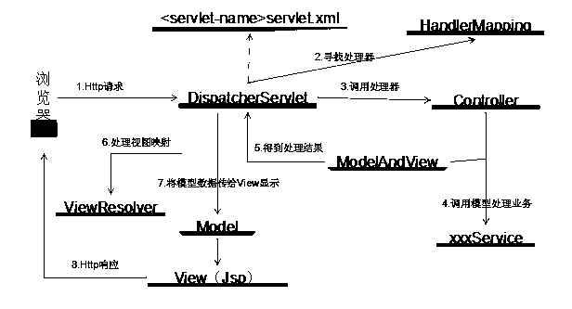
其中：
- 用户向服务器发送请求，请求被Spring 前端控制Servelt DispatcherServlet捕获；
- DispatcherServlet对请求URL进行解析，得到请求资源标识符（URI）。然后根据该URI，调用HandlerMapping获得该Handler配置的所有相关的对象（包括Handler对象以及Handler对象对应的拦截器），最后以HandlerExecutionChain对象的形式返回；
- DispatcherServlet 根据获得的Handler，选择一个合适的HandlerAdapter。（附注：如果成功获得HandlerAdapter后，此时将开始执行拦截器的preHandler(...)方法）
- 提取Request中的模型数据，填充Handler入参，开始执行Handler（Controller)。 在填充Handler的入参过程中，根据你的配置，Spring将帮你做一些额外的工作：

  - HttpMessageConveter： 将请求消息（如Json、xml等数据）转换成一个对象，将对象转换为指定的响应信息

  - 数据转换：对请求消息进行数据转换。如String转换成Integer、Double等

  - 数据根式化：对请求消息进行数据格式化。 如将字符串转换成格式化数字或格式化日期等

  - 数据验证： 验证数据的有效性（长度、格式等），验证结果存储到BindingResult或Error中
- Handler执行完成后，向DispatcherServlet 返回一个ModelAndView对象；
- 根据返回的ModelAndView，选择一个适合的ViewResolver（必须是已经注册到Spring容器中的ViewResolver)返回给DispatcherServlet ；
- ViewResolver 结合Model和View，来渲染视图
- 将渲染结果返回给客户端。

４.１.２系统体系结构
根据系统分析结果，该系统从结构上应满足：
- 基于浏览器进行显示以方便用户使用；
- 采用MVC的三层体系结构，分化各个功能组件；
- 采用与数据库通讯以便于数据库的转换；
- 采用标签技术完成动态页面的简单逻辑。

本系统的体系结构如图Ｂ－６，它基本遵循了Spring MVC体系的MVC框架规范。

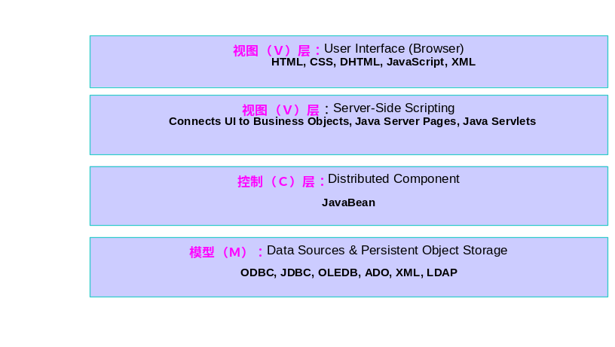

图Ｂ－６：系统的体系结构

其中：
表示层：用于与用户进行交互以及显示结果。包括所有的JSP，提供用户界面，接受用户输入， 还包括相应的ActionFrom Bean，用来存放表单数据，并进行表单数据验证。
控制层：包括所有的Action类，它完成三项任务：一是进行业务逻辑验证，二是调用模型组件，三是决定将合适的视图组件返回给用户。
模型：进行逻辑处理的JavaBean等。数据库采用ODBC技术以提供数据库的可移植性

体系结构的具体拓扑图示如图Ｂ－７。
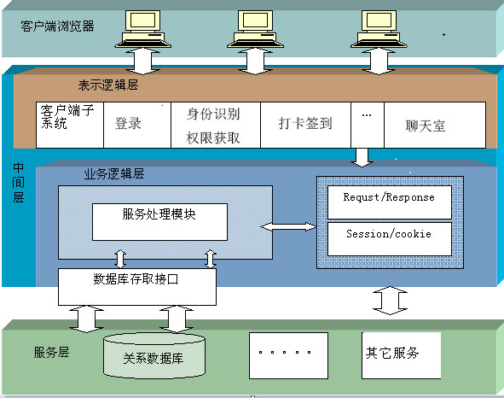

图Ｂ－７：结构拓扑图
客户层主要是指用户登录的Web浏览器；中间层负责平台的业务逻辑处理和表示逻辑生成；服务层提供底层的信息数据库服务器。
1.客户层：用于与企业信息系统的用户进行交互以及显示根据特定业务规则进行计算后的结果。本系统将完全采用基于WEB的（B/S架构）客户端，即用户可以直接通过浏览器来访问和使用本系统。
2.中间层：这相当于三层标准架构中的Web应用服务层，支持诸如响应客户请求以及查询等功能。并且由中间层进行逻辑处理，再处理的结果反馈给客户或者发送到数据库中。
3.服务层：主要是数据库系统，这里的数据库系统主要是关系数据库系统(RDMS)。

4.2系统运行环境
系统运行的网络结构图、硬件软件环境图如下。

4.2.1 网络结构图
本系统的网络拓构图如图Ｂ－８：

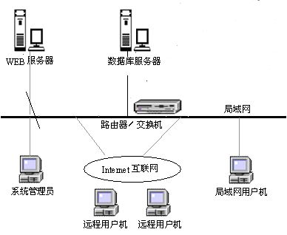
图Ｂ－８：系统的网络拓扑图

其中的局域网用户机主要是公司内部的人员可以使用的机器，远程用户机主要是指通过互联网登录系统的人员使用的机器。
图Ｂ－８：系统的网络拓扑结构图

4.2.2 硬件环境

本系统的硬件环境如下：
- 客户机：普通PC
  - CPU：P4 1.8GHz以上
  - 内存：256MB以上
  - 能够运行IE5.0以上或者Netscape4.0以上版本的机器
  - 分辨率：推荐使用1024*768像素
- WEB服务器
  - CPU：P4 2.0GHz
  - 内存：1G以上
  - 硬盘：80G以上
  - 网卡：千兆
- 数据库服务器
  - CPU：P4 2.0GHz
  - 内存：1G以上
  - 硬盘：80G以上

4.2.3软件环境
本系统的的软件环境如下：
- 操作系统：Unix/Linux/windows2000或以上版本
- 数据库：MySQL
- 开发工具包：JDK Version 1.4.2
- 开发环境：eclipse-SDK-3.1.2-win32
- Web服务器：Tomcat
- 浏览器：IE6.0以上

（1）数据库及操作系统:
对于核心数据库来说，选择一个合适的数据库系统对我们的系统运行是很重要的，选择数据库的关键因素是要考虑预计会有多少人同时访问数据库；正常工作时间的级别；用来访问数据库的应用程序的类型；运行数据库的服务器的硬件和操作系统类型；以及管理人员的专业技术水平。目前市场上适用于中小型企业的数据库产品有IBM DB2 、Microsoft SQL Server系列、 Oracle系列。所有这些产品都基于SQL语言。同时，它们还拥有精密复杂的安全控制以适应不同的商业需要。服务器操作系统使用Windows 2000 Server系统。
考虑到价格因素、易用性，我们使用SQL SERVER 2000作为系统后台数据库系统，服务器操作系统采用Windows 2000 Server。
（2）WEB服务软件：
目前的WEB服务器软件有很多种，成熟而且稳定有Apache、Ｔｏｍｃａｔ和Microsoft的IIS ，它们也是占据着Web服务器市场最大的份额。Tomcat是Sun和Apache合作做出来的JSPServer,支持Servlet2.2及JSP1.1等版本。而且Tomcat未来将会取代Jserv，成为Apache主要的Servlet&JSPEngine。Tomcat在设计上是以独立的Server执行,而不像Jserv是附在Apache中,这样就更可以发挥在servlet中，非HttpServlet的能力。Tomcat是Java程序，所以只要有JDK就可以使用,不需要考虑操作系统平台。因此选择Ｔｏｍｃａｔ作为WEB服务器。

5.数据模型
本系统的数据模型主要是进行数据库的设计。

5.1数据库的概念结构模型设计
概念设计以反映现实世界中的实体、属性和它们之间的关系等的原始数据形式，建立数据库的每一幅用户视图。图Ｂ－９是系统E-R图。其中系统中的系统管理用户创建管理系统，分配职位。新员工通过注册加入该系统中，每个员工至少对应一个职位，员工操作在客户端中进行，可以进行注册、登录、打卡签到、接收通知、发送通知和聊天室聊天等操作；系统管理员在管理端中进行，可以进行登录、初始化系统、员工管理等操作。

管理员

管理
员工
登录
用户ID
用户姓名
用户职位
打卡签到
接受、发送通知
加入聊天室聊天

图Ｂ－９：系统的Ｅ－Ｒ图

5.2数据库的逻辑结构模型设计
数据库的逻辑设计是将各局部的E-R图进行分解、合并后重新组织起来形成数据库全局逻辑结构，包括所确定的关键字和属性、重新确定的记录结构、所建立的各个数据之间的相互关系。根据本系统需求分析,系统的数据库包括了员工管理、管理员管理、职位管理、部门管理、签到管理等部分。
管理员管理包括的库表：
- ID-管理员ID
- Password-管理员密码

员工包括的库表：
- ID－员工ID
- name－员工姓名
- job－员工职位
- part-员工所属部门ID

部门管理包括的库表：
- ID－部门ID
- name－部门名称
- Job-部门职位
- 员工应到时间

签到管理包括的库表：
- ID-员工ID
- Date-签到日期
- Time-签到时间

各表之间的关系，如图B-１０所示。
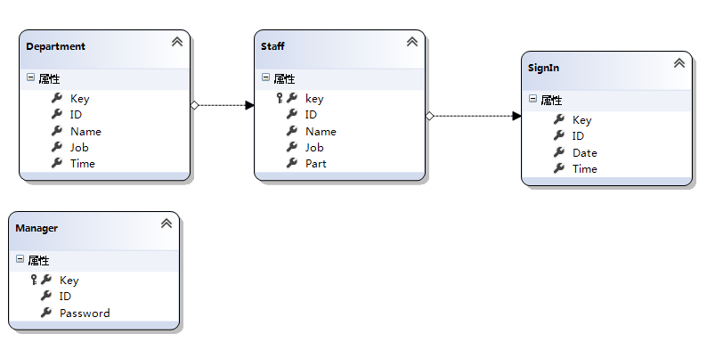

图Ｂ－１０：系统数据库表关系图

5.3数据库管理物理结构模型设计
信息存储结构的设计在系统的设计中至关重要，要考虑到数据冗余、系统执行效率、信息控制以及维护等方面的要求。信息的管理离不开数据库的支持，我们采用MySQL数据库管理系统。

6.模块设计
按照功能分解，本系统分为客户端管理系统和管理端系统。根据页面流的设计，管理端系统又分为用户登录、用户管理、题库管理、问卷管理、职位管理、简历管理、面试管理等
7个模块，如图Ｂ-１２。

网上招聘系统
管理端
管理端
登录管理
用户管理
题库管理
问卷管理
职位管理
简历管理
面试管理
图Ｂ-1２：模块设计

各个部分的关系如图Ｂ－１３下：

用户登录
管理端页面

用户管理
题库管理
问卷管理
职位管理
简历管理
面试管理
职位查询
填写简历
问卷回答
客户端页面

图Ｂ－１３：模块之间的关系
针对不同用户，提供了两类功能登录接口：即应聘者登录接口和企业管理人员登录接口，这些接口都以WEB页面的形式提供。通过各自的页面，应聘者和企业管理人员可以从事各自的活动。
以下将分小节对各个部分进行设计

6.1客户端模块设计
客户端运行在公网上，可以显示职位列表，应聘者可以查看所应聘职位的详细信息，当应聘者希望应聘某职位时，可以填写自己的基本信息，包括：姓名、年龄、住址、学历、职业、家庭情况、基本技能，自我介绍，这些构成了简历信息，当填写完后可以查看简历，最后应聘者需完成一套问卷试题，试题包括价值取向，工作取向两种类型，题型为选择题，当提交试题后，简历信息和答题结果存入简历库中，应聘者可以继续应聘其它职位。
在客户端用户可以看到职位名称，职位发布日期，截止日期，职位类型，招聘人数等，按职位发布日期排序。当点击职位名称时进入职位详细信息页面。

6.1.1表示层设计
根据上述的功能介绍，总结出客户端的页面设计如表Ｂ-３。

表Ｂ－３：客户端的页面设计
界面 | JSP | 功能描述
主页面 | index.jsp | 客户端的主页面
职位列表 | joblist.jsp | 显示招聘的所有职位
职位详细信息 | jobdetail.jsp | 显示某个职位的详细信息
个人基本信息 | CVbasicinfo.jsp | 填写个人基本情况页面
个人工作经历 | carieer.jsp | 填写个人工作经历页面
个人教育经历 | education.jsp | 填写个人教育经历页面
个人基本技能 | skills.jsp | 填写个人基本技能页面
家庭成员 | relation.jsp | 填写家庭成员页面
自我介绍 | addtion.jsp | 200字以内的自我介绍页面
预览简历 | CVall.jsp | 浏览填写完成的简历信息
答题 | Exam.jsp | 回答试题的页面
提交 | inputdone.jsp | 提交完成的页面

根据界面流的设计可以确定各个界面的访问入口，以及界面之间切换关系，流程图如图Ｂ-１４所示。

图Ｂ－１４：客户端页面流程图
index.jsp
joblist.jsp
jobdetail.jsp
CVbasicinfo.jsp
carieer.jsp
skills.jsp
education.jsp
exam.jsp
inputdone.jsp
CVall.jsp
relation.jsp
addtion.jsp

ActionForm Bean用于在视图组件和控制组件之间传递HTML表单数据，通常每个HTML表单对应一个ActionForm Bean。此外，ActionForm Bean的validate（）方法用于对用户输入的数据进行合法性验证，由于ActionForm Bean工作于视图组件和控制器组件之间，不会访问模型组件，因此，validate（）方法通常不涉及对数据的业务逻辑验证，只是完成简单的数据格式和语法检查。表Ｂ-４列出了ActionForm以及进行相应的验证。Html表单中的字段和ActionForm Bean中的属性是一一对应的。

表Ｂ－４：客户端的ＡｃｔｉｏｎＦｏｒｍ
界面 | JSP | ActionForm
主页面 | Index.jsp
职位列表 | joblist.jsp | JobForm
职位详细信息 | jobdetail.jsp | JobDetailForm
填写个人基本信息 | CVbasicinfo.jsp | CVbasicinfoForm
填写个人工作经历 | carieer.jsp | CarieerForm
填写个人教育经历 | education.jsp | EducationForm
填写个人基本技能 | skills.jsp | SkillsForm
填写家庭成员 | relation.jsp | RelationForm
填写自我介绍 | addtion.jsp | AddtionForm
预览简历 | Cvall.jsp | CVallForm
答题 | Exam.jsp | ExamForm

6.1.2控制层
控制层主要是设计Action组件，Action负责单个事件的流程控制， Action映射决定了Action与其它Web组件之间的关联关系. 客户端的事件主要包括进入职位列表、浏览职位详细信息，进入应聘界面，添加应聘者基本信息、添加应聘者工作经历，回答试题，提交简历、所有页面的上级返回动作以及工作经历信息、教育经历信息、技能信息、家庭关系信息的增删等动作。表Ｂ-５列出了每个Action的入口（即调用Action的组件）、传递Action的ActionForm，以及出口（即Action将请求转发到目标组件）。

表Ｂ-５：客户端应用的Action映射
事件 | Action | 入口 | ActionForm | 出口
进入职位列表 | EnAction | index.jsp | JobForm | joblist.jsp
浏览职位详细信息 | JobDetailAction | joblist.jsp | JobDetailForm | jobdetail.jsp
进入应聘界面 | ApplyJobAction | jobdetail.jsp |  | CVbasicinfo.jsp
添加应聘者基本信息 | AddbasicinfoAction | CVbasicinfo.jsp | CVbasicinfoForm | carieer.jsp
工作经历每条信息增删 | ProcesscarieerAction | carieer.jsp |  | carieer.jsp
添加应聘者工作经历信息 | AddcarieerAction | carieer.jsp | CarieerForm | education.jsp
返回工作经历信息页面上一步 | BackcarieerAction | carieer.jsp |  | CVbasicinfoForm
教育经历每条信息增删 | ProcesseducationAction | education.jsp |  | education.jsp
添加应聘者教育经历信息 | AddeducationAction | education.jsp | EducationForm | skills.jsp
返回教育经历信息页面上一步 | BackeducationAction | education.jsp |  | carieer.jsp
技能每条信息增删 | ProcessskillsAction | skills.jsp |  | skills.jsp
添加应聘者技能信息 | AddskillsAction | skills.jsp | SkillsForm | relation.jsp
返回技能信息页面上一步 | BackskillsAction | skills.jsp |  | education.jsp
家庭关系信息每条信息增删 | ProcessrelationAction | relation.jsp |  | relation.jsp
添加应聘者家庭关系信息 | AddrelationAction | relation.jsp | RelationForm | addtion.jsp
返回家庭关系信息页面上一步 | BackrelationAction | relation.jsp |  | skills.jsp
添加应聘者自我介绍信息 | AddaddtionAction | addtion.jsp | AddtionForm | exam.jsp
返回自我介绍信息页面上一步 | BackaddtionAction | addtion.jsp |  | relation.jsp
简历浏览 | CvallAction | addtion.jsp | CvallForm | CVall.jsp
返回简历浏览页面上一步 | BackCvallAction | CVall.jsp |  | addtion.jsp
提交简历 | SubmitAction | exam.jsp | ExamForm | inputdone.jsp
提交页面返回 | BacksubmitAction | inputdone.jsp |  | joblist.jsp

6.1.3模型层
在struct框架中，模型组件负责完成业务逻辑，模型组件可以是JavaBean、EJB和实用类。客户端的业务逻辑主要是完成数据库的操作，提交用户的简历信息和问卷回答信息到数据库中。具体的模型组件见表Ｂ－６所示。

表Ｂ－６：客户端的模型组件
模型组件 | 描述
DBUtil | 数据库的基本操作,为复用组件
CVDataBean | 提交用户的简历信息和试题回答到数据库中。

6.2登录管理模块设计
登录管理模块负责管理端用户的登录。管理端用户都是通过登录界面进入管理端的，用户输入用户名和密码进入管理界面首页，提供了进入功能面板的接口，并根据用户的权限在首页中列出相应的操作功能。

6.2.1表示层设计

根据上述的功能介绍，总结出用户登录的页面如表Ｂ-７所示。

表Ｂ－７：登录管理模块的页面设计
界面 | JSP | 功能描述
登录界面 | Login.jsp | 登录的主页面
主页面 | main.jsp | 管理主页面
页面中部 | center.jsp | 复用页面：页面中心部分
页面上端 | Top.jsp | 复用页面：页面上部分
页面左端 | Left.jsp | 复用页面：页面的左部分
页面下端 | bottom.jsp | 复用页面：页面的下部分

根据界面流的设计可以确定各个界面的访问入口，以及界面之间切换关系，页面的流程图如图Ｂ-１５所示。
login.jsp
main.jsp
图Ｂ－１５：登录管理的页面流程

6.2.2控制层设计
登录管理的控制层主要是设计用户的登录事件的流程控制（Action）。表Ｂ-８列出了每个Action的入口（即调用Action的组件）、传递Action的ActionForm，以及出口（即Action将请求转发到目标组件）。

表Ｂ－８：登录管理的控制层设计
事件 | Action | 入口 | ActionForm | 出口
用户登录 | LoginAction | login.jsp | LoginForm | main.jsp

6.2.3模型层设计
登录管理模型组件负责完成用户信息的数据库操作的业务逻辑模型，建立封装了用户信息的bean，这个Bean主要完成验证用户相关信息是否存在，并判断其权限。模型组件见表Ｂ-９。

表Ｂ－９：客户端的模型组件
模型组件 | 描述
DBUtil | 数据库的基本操作,为复用组件
Permission | 判断用户权限的类。
Userbean | Bean主要完成验证用户信息是否存在。

6.3用户管理模块设计
在用户管理中系统管理员对用户进行增删改查，可以进行权限设置。具有不同权限的用户进入不同的主界面，界面左侧栏中的图标数有所不同，具体的图标与用户所具有的权限对应。在用户管理中可以增加或删除用户，编辑用户名，用户密码，修改用户权限等。

6.3.1表示层设计
根据上述的功能介绍，总结出用户管理功能的页面如表Ｂ－１０。

表Ｂ－１０：用户管理的页面设计
界面 | JSP | 功能描述
用户列表 | main.jsp | 用户管理主界面
用户详细信息 | userlist.jsp | 用户详细信息的界面
修改用户 | userdetail.jsp | 完成特定用户信息的维护,即修改删除等
添加用户 | adduser.jsp | 增加用户信息

用户管理模块各个表示页面之间的关系如图Ｂ-１６。

main.jsp
userlist.jsp
userdetailjsp
adduser.jsp

图Ｂ－１６：用户管理页面之间的关系图

6.3.2控制层设计
用户管理的控制层主要负责进入用户信息界面、进入浏览用户信息界面、增加用户信息、修改用户信息、删除用户信息等事件的流程控制，即设计用户管理的Ａｃｔｉｏｎ。表Ｂ－１１列出了用户管理的每个Action的入口（即调用Action的组件）、传递Action的ActionForm，以及出口（即Action将请求转发到目标组件）。

表Ｂ－１１：用户管理的控制层设计
事件 | Action | 入口 | ActionForm | 出口
进入用户信息界面 | UserListAction | main.jsp | UserListForm | userlist.jsp
进入浏览用户信息界面 | UserDetailAction | userlist.jsp | UserDetailForm | userdetail.jsp
修改用户信息界面 | ModifyUserAction | userlist.jsp | ModifyUserForm | userdetail.jsp
提交修改用户信息界面 | SubmitModifyAction | userdetail.jsp | ModifyUserForm | userlist.jsp
增加用户信息 | AddUserAction | userlist.jsp | AddUserForm | userdetail.jsp
提交增加用户信息 | SubmitAddAction | userdetail.jsp | AddUserForm | userlist.jsp
删除用户信息 | DelUserAction | userlist.jsp | DelUserForm | userlist.jsp

6.3.3模型层设计
用户管理的模型层主要是完成用户信息的浏览、增加用户信息、用户信息维护等业务逻辑，并于完成相应的数据库操作。模型组件见表B-12。

表Ｂ－12：用户管理模块的模型组件
模型组件 | 描述
DBUtil | 数据库的基本操作,为复用组件
Userbean | 主要完成管理用户信息。

6.4题库管理模块设计
题库管理是对知识库的维护和管理，对题库的题目进行的增、删、改的功能，及提供知识库中题目的详细信息。

6.4.1表示层设计

根据上述的功能介绍，总结出题库管理功能的页面设计如表Ｂ－13所示。

表Ｂ－13：题库管理模块的界面
界面 | JSP | 功能
试题信息首页 | kninlist.jsp | 题库管理主页面
试题信息列表 | knlist.jsp | 显示知识试题列表
试题详细信息 | kndetail.jsp | 知识试题的详细信息
增加试题 | addkn.jsp | 增加试题的页面
增加答案 | addanswer.jsp | 增加试题答案的页面
增加答案(购物车) | addanswer_cart.jsp | 增加试题答案的购物车

注：题库管理模块中也用到前面提到的公共页面，例如left.jsp ,top.jsp,bottom.jsp

各个界面流的基本流程关系图Ｂ－１7所示。

knlist.jsp
knadd.jsp
kndetail.jsp
addanswer.jsp
knadd_cart.jsp
addanswer_cart.jsp

图Ｂ－１7：题库管理的页面流程图

6.4.2控制层设计
题库管理的控制层主要负责进入试题信息界面、进入试题详细信息界面、进入增加试题信息、删除试题信息界面、进入增加答案界面等事件的流程控制。表Ｂ－14列出了题库管理控制层每个Action的入口（即调用Action的组件）、传递Action的ActionForm，以及出口（即Action将请求转发到目标组件）。

表Ｂ－14：控制处理层
事件 | Action | 入口 | ActionForm | 出口
试题信息列表 | QuestionSearchAction | kninlist.jsp | QuestionSearchForm | knlist.jsp
试题详细信息 | QuestionDetailAction | knlist.jsp | QuestionDetailForm | kndetail.jsp
增加试题 | AddQuestionAction | knlist.jsp | AddQuestionForm | knadd.jsp
删除试题 | DelQuestionAction | knlist.jsp | DelQuestionForm | knlist.jsp
增加答案 | SubmitAnswerAction | addanswer.jsp | SubmitAnswerForm | kndetail.jsp
删除答案 | DelAnswerAction | kndetail.jsp | DelAnswerForm | kndetail.jsp
增加答案(购物车) | SubmitAnswer_CartAction | addanswer_cart.jsp | SubmitAnswer_CartForm | kn_cart.jsp
删除答案(购物车) | DelAnswer_CartAction | addanswer_cart.jsp | DelAnswer_CartForm | kn_cart.jsp

6.4.3业务逻辑层设计
题库管理业务逻辑层设计主要包括建立封装了知识信息的bean:Question.java，建立封装了答案信息的bean:Answer.java， 以及封装答案的购物车KnCart.java，完成将试题和和相应的答案存放数据库的操作，同时也提供了数据维护的操作等逻辑。模型组件见表B-15。

表Ｂ－15：题库模块的模型组件
模型组件 | 描述
DBUtil | 数据库的基本操作,为复用组件
Questionbean | 封装了知识信息的bean。
Answerbean | 封装了答案信息的bean。
KnCart | 封装答案的购物车。

6.5问卷管理模块设计
问卷管理是管理员根据知识题库中的试题生成各种类别的问卷，并且可以对问卷的试题进行增、删、改的功能。

6.5.1表示层设计
根据上述的功能介绍，总结出问卷管理功能的页面如表Ｂ－１6所示。

表Ｂ－１6：问卷管理模块的页面
页面 | JSP | 功能描述
问卷列表 | examlist.jsp | 显示所有问卷列表，可以删除问卷
问卷详细信息 | examdetail.jsp | 显示每个问卷的具体信息，可以上下移动试题，可以删除试题
增加问卷 | addexam_cart.jsp | 增加问卷
增加试题 | questionadd.jsp | 增加问卷中的试题
预览问卷 | examview.jsp | 浏览问卷

注：问卷管理页面中也使用到了公共的页面，例如left.jsp ,top.jsp,bottom.jsp等。

各个界面基本流程图如图Ｂ－１8所示。
examlist.jsp
examdetail.jsp
questionadd.jsp
examview.jsp
addexam_cart.jsp
图Ｂ-１8：问卷管理的页面流程图示

6.5.2控制层设计
问卷管理控制层主要负责进入问卷信息界面、进入问卷详细信息界面、进入增加问卷信息、删除试题信息界面、进入增加试题界面、浏览问卷等事件的流程控制。表Ｂ-１7列出了问卷管理控制层每个Action的入口（即调用Action的组件）、传递Action的ActionForm，以及出口（即Action将请求转发到目标组件）。

表Ｂ－１7：控制处理层关系表
事件 | Action | 入口 | ActionForm | 出口
问卷列表 | ExamSearchAction | examlist.jsp | ExamSearchForm | examlist.jsp
问卷详细信息 | ExamDetailAction | examlist.jsp | ExamDetailForm | examdetail.jsp
增加问卷 | AddExamAction | examlist.jsp | AddExamForm | examlist.jsp
删除问卷 | DelExamAction | examlist.jsp | DelExamForm | examlist.jsp
增加试题 | QuestionSearchAction | examdetail.jsp | 无 | questionadd.jsp
提交试题 | SubmitQuestionToExamAction | questionadd.jsp | SubmitQuestionToExamForm | examdetail.jsp
删除试题 | DelQuestionExamAction | examdetail.jsp | DelQuestionExamForm | examdetail.jsp
预览问卷 | ViewExamAction | examdetail.jsp | ViewExamForm | viewexam.jsp
上下移动试题 | OrderQuestAction | examdetail.jsp | OrderQuesForm | examdetail.jsp

6.5.3模型层设计
问卷管理的业务逻辑主要是完成问卷维护，并完成相应数据库的操作。问卷管理的模型层主要是建立封装了问卷信息的bean，以及封装了数据库操作的组件。模型组件见表B-18。
表Ｂ－18：题库模块的模型组件
模型组件 | 描述
DBUtil | 数据库的基本操作,为复用组件
Exambean | 封装了问卷信息的bean。
ExamCart类 | 封装问卷的购物车。

6.6职位管理模块设计
职位管理（发布）模块主要完成招聘职位的编制和发布，在职位列表中显示职位名称，职位发布日期，截止日期，职位类型，招聘人数等，按职位发布日期排序。当点击职位名称时进入职位详细信息页面，职位详细页面显示职位名称，职位描述，职位要求，招聘人数，点击应聘该职位进入填写基本信息页面。

6.6.1表示层设计
根据上述的功能介绍，总结出职位管理功能的页面如表B-19。

表B-19：职位管理模块的页面
页面 | JSP | 功能描述
职位列表 | joblist.jsp | 所有职位列表
职位详细信息 | jobdetail.jsp | 每个职位详细信息，提供删除职位
修改职位信息(更新) | modifyjob.jsp | 修改职位信息
修改职位信息（提交） | Modifyjobsubmit.jsp | 提交修改后的职位信息
增加职位(更新) | addjob.jsp | 提交增加职位、更新信息
查询职位 | jobsearchdetail.jsp | 查询职位
增加价值、工作取向试卷 | Selectexam.jsp | 增加价值、工作取向试卷
修改增加价值取向试卷 | modifyselectvalueexam.jsp | 修改增加价值取向试卷
修改增加价值取向试卷（提交） | modifyvaluesubmit.jsp | 修改增加价值取向试卷（提交）
修改增加工作取向试卷 | modifyselectjobexam.jsp | 修改增加工作取向试卷
修改、删除增加工作取向试卷（提交） | modifyjobsubmit.jsp | 修改、删除增加工作取向试卷（提交）
注：职位管理模块的页面也使用了公共页面，例如left.jsp ,top.jsp,bottom.jsp等
各个页面流程如下图Ｂ－１9所示。
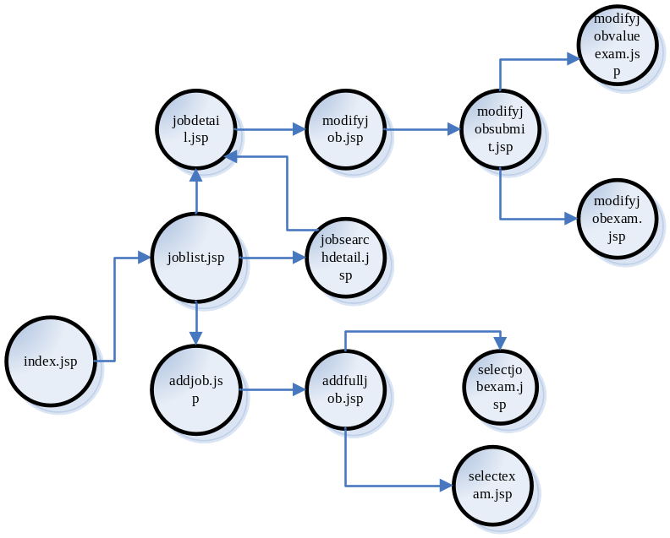
图Ｂ－１9：职位管理模块的页面设计

6.6.2控制层设计
职位管理的控制层主要负责进入职位信息界面、进入职位详细信息界面、进入增加职位信息、删除问卷信息界面、进入增加问卷界面等事件的流程控制。表Ｂ－20列出了职位管理控制层每个Action的入口（即调用Action的组件）、传递Action的ActionForm，以及出口（即Action将请求转发到目标组件）。

表Ｂ－20：职位管理控制层各个关联关系
事件 | Action | 入口 | ActionForm | 出口
职位列表 | JobListAction | Index.jsp(main.jsp) |  | joblist.jsp
职位详细信息 | JobDetailAction | joblist.jsp | JobDetailForm | jobsearchdetail.jsp
修改职位信息 | ModifyJobAction | jobdetail.jsp | ModifyJobForm | modifyjob.jsp
修改职位信息(更新) | UpdateModifyJspAction | modifyjob.jsp | UpdateModifyJspForm | modifyjobsubmit.jsp
修改职位信息（提交） | ModifyJobSubmitAction | Modifyjobsubmit.jsp | ModifyJobSubmitForm | joblist.jsp
增加职位 | AddJobPreAction | joblist.jsp |  | addjob.jsp
增加职位(更新) | UpdateAciton | addjob.jsp | UpdateForm | addljob1.jsp
增加职位（提交） | AddFullJobAction | addjob1.jsp | AddFullJobForm | joblist.jsp
删除职位 | DelJobAction | jobdetail.jsp | DELJobForm | joblist.jsp
查询职位 | JobSearchAction | joblist.jsp | JobSearchForm | jobsearchdetail.jsp
增加价值取向试卷 | AddJobValueExamPreAction | addjob1.jsp | AddJobValueExamPreForm | selectexam.jsp
增加价值取向试卷（提交） | AddJobValueAction | Selectexam.jsp | AddJobValueExamForm | addjob1.jsp
从购物车中删除价值取向试卷 | UpdateJobCartAction | addjob1.jsp | UpdateJobCartForm | addjob1.jsp
增加工作取向试卷 | AddJobExamPreAction | addjob1.jsp | AddJobExamPreForm | selectjobexam.jsp
增加工作取向试卷（提交） | AddJobExamAction | selectjobexam.jsp | AddJobExamForm | addjob1.jsp
从购物车中删除工作取向试卷 | DelJobExamAction | addjob1.jsp | DelJobExamForm | addjob1.jsp
修改增加价值取向试卷 | ModifyJobValueExamPreAction | modifyjobsubmit.jsp | ModifyJobValueExamPreForm | modifyselectvalueexam.jsp
修改增加价值取向试卷（提交） | ModifyJobValueExamAction | modifyselectvalueexam.jsp | ModifyJobValueExamForm | modifyvaluesubmit.jsp
修改增加工作取向试卷 | ModifyJobExamPreAction | modifyjobsubmit.jsp | ModifyJobExamPremForm | modifyselectjobexam.jsp
修改增加工作取向试卷（提交） | ModifyJobExamAction | modifyselectexam.jsp | ModifyJobExamForm | modifyjobsubmit.jsp
删除修改价值取向试卷 | ModifyDelValueExamAction | modifyvaluesubmit.jsp | ModifyDelValueExamForm | modifyvaluesubmit.jsp
删除修改工作取向试卷 | ModifyDelJobExamAction | modifyvaluesubmit.jsp | ModifyDelJobExamForm | modifyjobsumbit.jsp

6.6.3模型层设计
职位管理模型的业务逻辑主要是完成职位维护，对职位所附的问卷进行操作，并完成相应数据库的操作。职位管理的模型层有如下模型：
- 建立了封装了数据库操作的组件:
- 建立了封装了职位基本信息的组件.
- 建立了封装了职位试卷信息的组件.
- 建立了封装了职位试卷购物车信息的组件.
- 建立了封装了试卷基本信息的组件.（同问卷管理模块的ExamBean）

模型组件见表B-21。
表Ｂ－21：职位发布模块的模型组件
模型组件 | 描述
DBUtil | 数据库的基本操作,为复用组件
Jobbean | 封装了职位信息的bean。
JobExambean | 封装职位问卷的信息。
JobCartbean | 封装职位问卷的购物车。
ExamBean | 封装问卷信息。

6.7简历管理模块设计
简历管理主要是人力资源部门的人员对应聘者的简历进行检查、审查和整理的工作。

6.7.1表示层设计
根据上述的功能介绍，简历管理功能的页面如表Ｂ－２２所示。
表Ｂ-２２：简历管理模块的页面
页面 | JSP | 功能描述
职位列表 | JobResumelist.jsp | 职位列表,每个职位下有相应的简历
人员简历列表 | Personinfo.jsp | 人员简历列表
简历详细信息界面 | personinfoDetail.jsp | 简历详细信息界面
简历回复界面 | Reply.jsp | 简历回复界面
注：简历管理模块的页面也使用了公共页面，例如left.jsp ,top.jsp,bottom.jsp等。

各个页面流程如图Ｂ－２０所示：
main.jsp
JobResumelist.jsp
Personinfo.jsp
personinfoDetail.jsp
Reply.jsp
personinfoDetail.jsp
图Ｂ－２０：简历管理的页面流程图

6.7.2控制层设计
简历管理模块的控制层主要负责进入简历主信息界面、进入简历详细信息界面、进入简历回复界面等事件的流程控制。表Ｂ-２３列出了简历管理控制层每个Action的入口（即调用Action的组件）、传递Action的ActionForm，以及出口（即Action将请求转发到目标组件）。
表Ｂ－２３：简历管理的页面控制
事件 | Action | 入口 | ActionForm | 出口
进入简历主界面 | ResumeAction | Main.jsp |  | Jobresumelist.jsp
进入简历界面列表 | ResumelistAction | Jobresumelist.jsp | joblistForm | jobresumelist.jsp
进入简历详细信息界面 | PersoninfoAction | jobresumelist.jsp |  | Personinfo.jsp
浏览个人简历信息 | PersoninfoDetailAction | Personinfo.jsp |  | personinfoDetail.jsp
进入简历回复界面 | InReplyAction | Personinfodetail.jsp |  | Reply.jsp
提交简历回复界面 | ReplyAction | Reply.jsp | replyForm | PersoninfoDetail.jsp

6.7.3模型层设计
简历管理模型的业务逻辑主要是完成简历浏览，对简历的回复等操作，并完成相应数据库的操作。模型组件见表B-24。
表Ｂ－24：职位发布模块的模型组件
模型组件 | 描述
DBUtil | 数据库的基本操作,为复用组件
Jobbean | 建立封装了职位信息的bean
Replybean | 封装了回复信息的bean。

6.8面试管理模块设计
面试管理主要是人力资源部门的人员完成对简历的检查、审查和整理的工作,通知面试，进行面试，记录面试结果。

6.8.1表示层设计
根据上述的功能介绍，总结出面试管理功能的页面如表Ｂ-２５。
表Ｂ-２５：面试管理模块的页面
页面 | JSP | 功能描述
面试主界面 | interview.jsp | 显示简历模块的主页面功能
面试者的目前状态 | interviewState.jsp | 显示应聘者的各种状态－面试过、等待面试、保留简历
面试者信息界面 | CVdetail.jsp | 显示面试者简历页面
面试者面试结果界面 | interviewResult.jsp | 填写面试者面试结果的界面
注：面试管理模块的页面也使用了公共页面，例如left.jsp ,top.jsp,bottom.jsp等.

各个页面流程如图Ｂ－２1所示：
main.jsp
interview.jsp
interviewState.jsp
CVdetail.jsp
interviewResult.jsp
CVdetail.jsp
图Ｂ－２１：面试管理的页面流程图

6.8.2控制层设计
面试管理的控制层主要负责进入面试信息主界面、进入应聘者详细信息界面、进入显示接受面试的应聘者的不同状态信息界面、进入面试界面等事件的流程控制。表Ｂ-２６列出了每个Action的入口（即调用Action的组件）、传递Action的ActionForm，以及出口（即Action将请求转发到目标组件）。
表Ｂ-２６：控制层中各个模块的关系
事件 | Action | 入口 | ActionForm | 出口
进入面试信息主界面 | InInterviewAction | Main.jsp |  | Interview.jsp
面试管理界面 | InterviewAction | interview.jsp |  | interviewState.jsp
进入等待面试人员界面 | WaitAction | interviewState.jsp | InterviewStateForm | interviewState.jsp
进入面试过的人员的页面 | InterviewedAction | interviewState.jsp | InterviewStateForm | interviewState.jsp
浏览面试人员的简历 | ViewResumeAction | interviewState.jsp | CVdetailForm | CVdetail.jsp
进入面试过程界面 | InterviewStateAction | CVdetail.jsp |  | interviewResult.jsp
面试结束 | InterviewResultAction | interviewResult.jsp | interviewResultForm | CVdetail.jsp

6.8.3模型层设计
面试管理模型的业务逻辑主要是完成简历浏览，对面试者状态整理、面试结果的处理等操作，并完成相应数据库的操作,模型组件见表B-27。
表Ｂ－27：面试管理模块的模型组件
模型组件 | 描述
DBUtil | 数据库的基本操作,为复用组件
Jobbean | 建立封装了职位信息的bean
Interviewbean | 封装了面试信息的bean。

